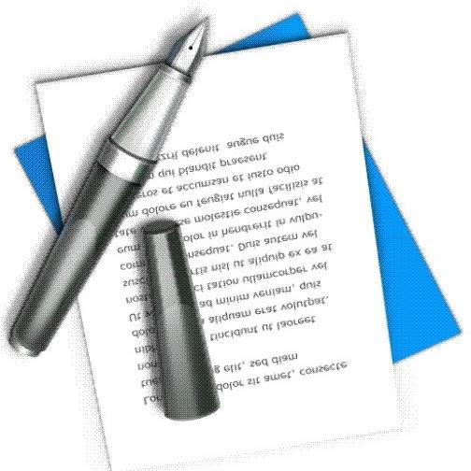
№ 2
март 2017г


В конце февраля, начале марта 2017 года в Государственную Думу ФС РФ были внесены законопроекты о внесении изменений в избирательное законодательство.

О внесении изменений в избирательное законодательство
Внесенные поправки предполагают перенос даты выборов депутатов Государственной Думы очередного созыва и даты единого дня голосования со второго воскресенья сентября на вторую среду апреля.
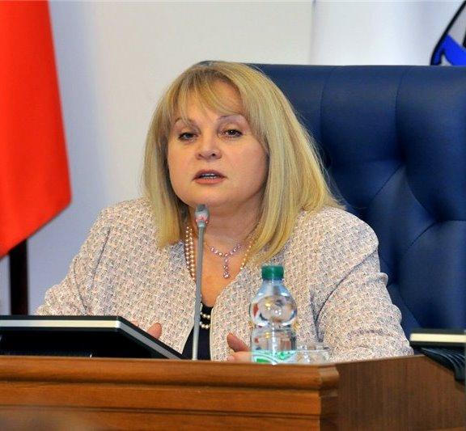
В пояснительной записке авторы документа указывают на снижение явки на выборах депутатов Государственной Думы в 2016 году более чем на 10 % по отношению к 2011 году (47% и 51,7% соответственно), связывая это обстоятельство с переносом даты выборов с декабря на сентябрь – «период полевых работ и отпусков». Кроме того, перенос дня голосования на рабочий день ликвидирует стоящий перед гражданами выбор между реализацией права на отдых и активного избирательного права.
По словам Председателя ЦИК РФ Эллы Памфиловой, в будущем можно рассмотреть возможность переноса всех выборов на апрель.
«Пока это всё — тема для обсуждения. Исходя из общения со многими представителями партий, экспертов, наверное, апрель — идеальный месяц для проведения всех выборов, и президентских, и парламентских. Что касается грядущих президентских выборов, полагаю, что 18 марта – это оптимальный вариант», — сказала Памфилова.

Другие поправки направлены на:
- отмену открепительных удостоверений (вместо них, например, не позднее трёх дней до дня голосования гражданин сможет по телефону или с помощью электронного обращения в Центр обработки обращений при ЦИК заявить о включении в список избирателей по месту пребывания);
- либерализацию подхода к назначению наблюдателей (предлагается отменить обязательное заблаговременное направление списка наблюдателей в соответствующую комиссию);
- упрощению требований к сбору подписей в поддержку кандидата,
- введение дополнительных гарантий по обеспечению гласности деятельности избиркомов.
Председатель ЦИК России Элла Памфилова положительно охарактеризовала внесенный пакет поправок: «Мы приветствуем эти поправки, это вписывается в общую логику наших действий и усилий, направленных на создание условий для того, чтобы выборы были максимально прозрачны, открыты и конкуренты». «Если поправки в законодательство будут приняты, то мы создадим максимально благоприятные условия для возможности голосования людей по принципу «презумпции доверия». Это снимет бюрократические процедуры. Все будет действовать по фактическому принципу: пришел гражданин с паспортом и проголосовал. ЦИК России позаботится о том, чтобы не было никаких злоупотреблений, чтобы не было случаев двойного голосования».

Для членов избирательных комиссий проведут тесты по

аналогии с экзаменом на права

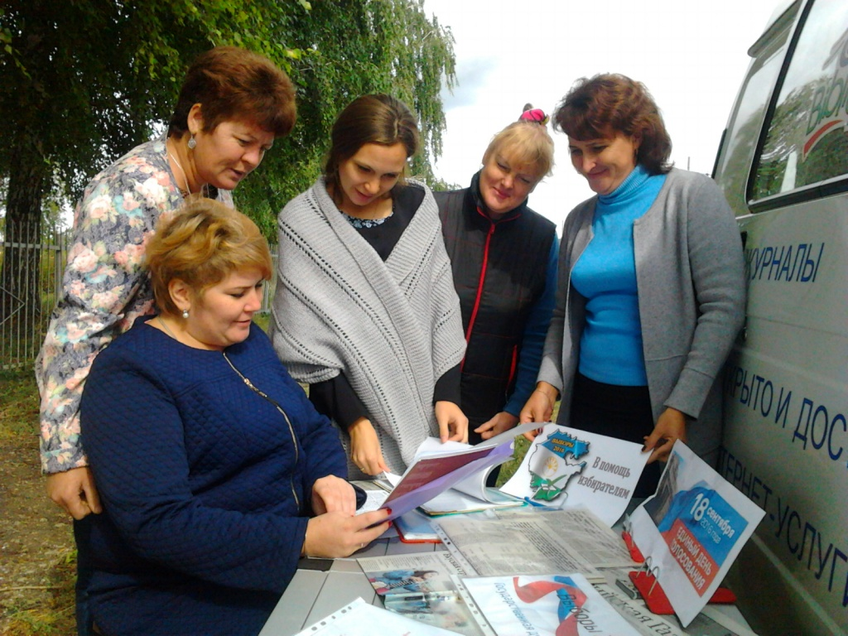
Глава Центризбиркома Элла Памфилова подвела итоги года работы на своем ответственном посту и рассказала о том, что предстоит сделать до грядущих избирательных кампаний. "Мы с коллегами сделали больше, чем можно было сделать за год. Но чем дальше в лес, тем больше дров. Успокаиваться у меня пока нет оснований", - сказала она, отвечая на вопрос "Российской Газеты".
Самым "слабым звеном" глава ЦИК назвала систему обучения членов участковых избирательных комиссий (УИК). До единого дня голосования в сентябре Центризбирком собирается провести большую реформу и сделать такое обучение не точечным, как до сих пор, а тотальным. Более 800 тысяч членов УИК сдадут тесты, схожие по форме с экзаменом на знание правил дорожного движения в ГИБДД. Для этого из программ обучения уберут "весь мусор" и создадут алгоритм пошаговых действий. В результате каждый член комиссии будет четко знать свои права и обязанности, а успешно сдавшие экзамен получат сертификаты.
Пока что с ответственностью у членов УИК есть проблемы: так, на прошедшие думские выборы 7% из них даже не явились, рассказала Памфилова.

Вторая задача, над которой надо поработать, - информационная политика, напра-вленная на повы-шение явки, про-должила глава Центризбиркома.

Никаких "поползновений" для искусственного повышения явки за счет
фальсификаций в комиссии не допустят, заверила Памфилова. Речь идет "о естественном повышении" - на основании
интереса избирателей. И функция ЦИК здесь - сделать так, чтобы каждый гражданин знал о предстоящих выборах. Ведь в ходе думских выборов "недоинформированность" избирателей стала серьезным недостатком, считает Памфилова. "Это непростая задача, ведь информация должна быть ненавязчивой", - добавила она.
И, наконец, третья основная задача - максимальная доступность участков. Предстоит уйти от открепительных удостоверений, снять преграды для голосования, заявила глава ЦИК. Если человек хочет голосовать, его не должна "тянуть назад" необходимость дальней поездки за "талоном", уверена Памфилова. Голосование без открепительных и другие нововведения, готовящиеся к президентским выборам-2018, Центризбирком "обкатает" на региональной кампании этого года.

По материалам «Российской
Газеты» от 28 марта 2017 года

Обучение
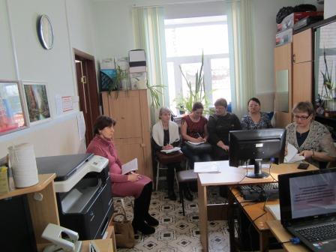

В марте продолжалось обучение членов участковых избирательных комиссий. На практических занятиях члены УИК разрабатывали ситуации по темам, выполняли задания по внесению записей в список избирателей, а также заверению копий протоколов.

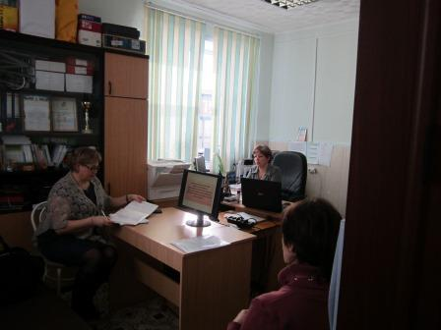
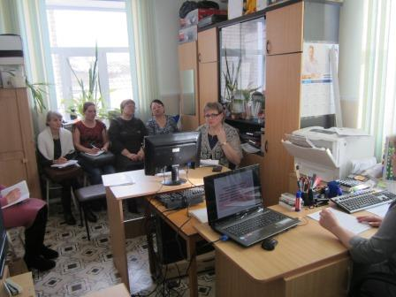

Собрание граждан

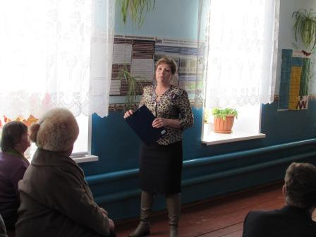
С 28 февраля по 30 марта т.г. председатель комиссии Закревская Л.М. приняла участие в собраниях граждан, проводимых в д.Оверино, д.Кузнецово и д.Озерки. Закревская Лариса представила избирателям информацию о предстоящих избирательных кампаниях сентября 2017 года, рассказала, как будут проводиться выборы Губернатора СО, выборы депутатов Думы Кузнецовского сельского поселения, срок исполнения полномочий которых истекает в этом году.

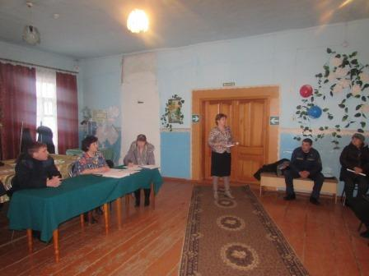
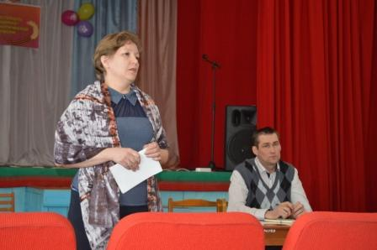

СВЕДЕНИЯ
о численности избирателей, участников референдума, зарегистрированных на территории Таборинского муниципального района

по состоянию на 1 января 2017 года
(дата)
 | Число избирателей, участников референдума, |  | 3044
 | № п/п | Наименование города(района в городе с районным делением) населенного пункта, входящего в состав МО в соответствии с областным реестром и Уставом муниципального образования |  | Число избирателей, участников референдума
 | МО Унже-Павинское сельское поселение
 |  | п.Новоселово |  | 18
 |  | п.Якшино |  | 39
 |  | д.Чернавская |  | 10
 |  | д.Унже-Павинская |  | 106
 |  | д.Озерки |  | 128
 |  | д.Эхталь |  | 5
 |  | п.Томский |  | 7
 |  | д.Чирки |  | 1
 | ИТОГО: |  |  | 314
 | МО Таборинское сельское поселение
 |  | с.Таборы |  | 1644
 |  | д.Фирули |  | 12
 |  | д.Кокшарово |  | 16
 |  | д.Добрино |  | 65
 |  | д.Мочалка |  | 4
 |  | д.Торомка |  | 41
 |  | д.Емельяшевка |  | 19
 | ИТОГО: |  |  | 1801
 | МО Кузнецовское сельское поселение
 |  | д.Кузнецово |  | 346
 |  | д.Мягково |  | 49
 |  | д.Ермаково |  | 9
 |  | д.Чулино |  | 2
 |  | д.Городок |  | 13
 |  | п.Сарьянка |  | 12
 |  | д.Пальмино |  | 147
 |  | д.Икса |  | 49
 |  | д.Оверино |  | 235
 |  | д.Бочкарёво |  | 13
 |  | д.Фунтусово |  | 49
 |  | д.Галкино |  | 5
 | ИТОГО: |  |  | 929
 |  | военнослужащие |  | нет
 | ИТОГО: |  |  | 3044

Таборинская районная ТИК
тираж -50 экз.

